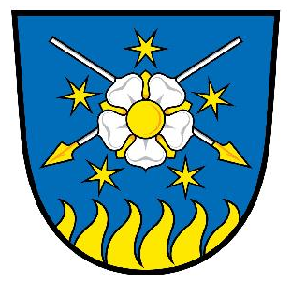
OBEC SVINY
Sviny 51, 391 81 Veselí nad Lužnicí, okr. Tábor
IČO: 00667188

S v o l á v á m
zasedání Zastupitelstva obce Sviny na 13. 9. 2022 v 17:30 hod. do zasedací místnosti OÚ

Program jednání:

1. Zahájení
2. Jmenování zapisovatele, volba ověřovatelů zápisu
3. Projednání a schválení programu jednání
4. Prodej dřeva
5. KoPÚ – dohoda o změně hranic obcí
6. Obnova kaple sv. Vojtěcha
7. Oprava věžového vodojemu
8. Prodloužení vodovodu
9. Návrh plánovaných akcí - podzim
10. Podněty, připomínky
11. Závěr

Ing. František David
starosta obce Sviny

